Curso 2020-2021 | Despliegue de
Curso 2020-2021 | Aplicaciones Web
Profesor: Iván Lorenzo
Profesor: Iván Lorenzo | DAW2
Hoja04_Tomcat_09



1.- En esta tarea vamos a implementar y probar un Valve.

- Vamos a crear un proyecto Java (File, New, Project, Java, Java Project). Llámalo ValveDAW y pincha en Siguiente
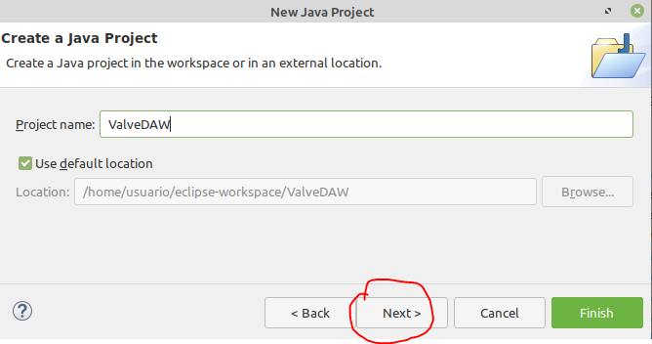

- En la pestaña Libraries añade catalina.jar y servlet-api.jar (Add External Jar). Estarán en la carpeta lib dentro de la instalación de Tomcat (/usr/share/tomcat9)
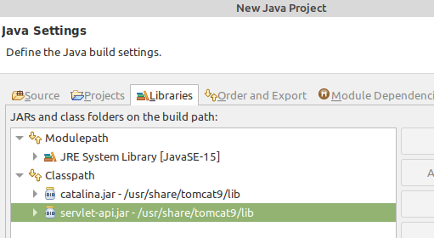

- Crea la clase LoginValve en el paquete com.daw2XX.valves con el siguiente contenido:

package com.daw200.valves;

import java.io.IOException;

import javax.servlet.*;

import org.apache.catalina.Valve;
import org.apache.catalina.valves.*;

import org.apache.catalina.connector.Request; import org.apache.catalina.connector.Response;

public class LoginValve extends ValveBase
{

@Override
public void invoke(Request request, Response response)
throws IOException, ServletException
{
String IPRemota = request.getRemoteAddr();
String URI = request.getRequestURI();
System.out.println("Login Valve: URI " + URI + " accedida desde:
"+IPRemota);
Valve nextValve = getNext();
if(nextValve!=null){
nextValve.invoke(request, response);
}
}
}

- Exporta el proyecto a un fichero JAR (botón derecho sobre el proyecto → Export → Java → JAR File). Llámalo valveDAW.jar
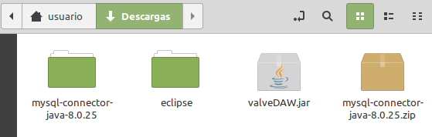
- Copia el fichero a $CATALINA_HOME/lib.
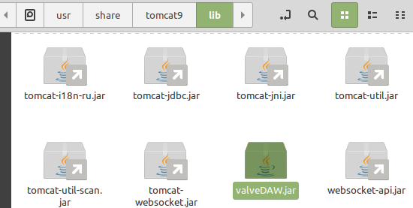

- Cambia el propietario y el grupo del fichero a root y concede permiso de lectura y escritura para todos los usuarios:

  - sudo chown root:root $CATALINA_HOME/lib/valveDAW.jar
  - sudo chmod 777 $CATALINA_HOME/lib/valveDAW.jar

- Edita el fichero server.xml y añade los siguientes elementos para configurar el valve en todas las aplicaciones del Host localhost:

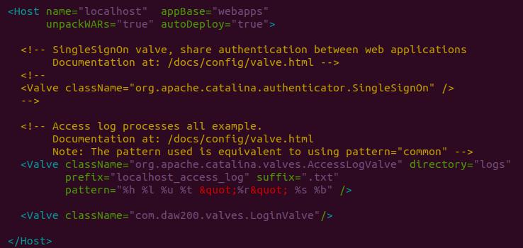

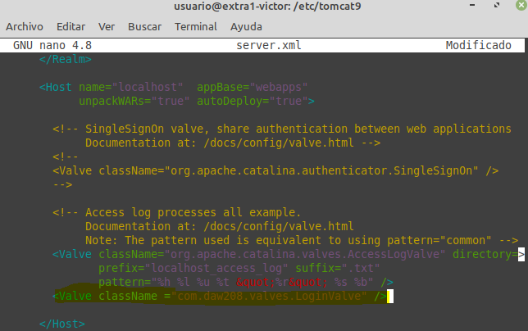

Curso 2020-2021 | Despliegue de
Curso 2020-2021 | Aplicaciones Web
Profesor: Iván Lorenzo
Profesor: Iván Lorenzo | DAW2
Hoja04_Tomcat_09
- Reinicia Tomcat y accede a varias aplicaciones del servidor.
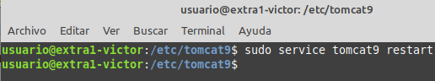

- El paquete tomcat9 desde Ubuntu 18.04 (y Debian 10) usa un archivo .service. Por defecto, redirige stdout y stderr de Tomcat a syslog con un prefijo tomcat9.

Así que para leerlo debemos utilizar journalctl -f -u tomcat9.service (control+c para pararlo)
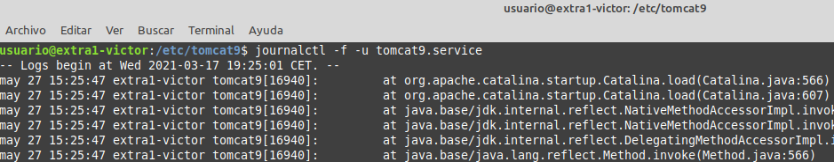

2.- Vamos a configurar RemoteAddrValve para permitir conexiones únicamente desde una IP.
Para ello haz un ifconfig y permite únicamente peticiones desde la IP de tu equipo.

Busca documentación sobre cómo configurar un RemoteAddrValve en el fichero server.xml. Prueba a acceder desde la IP configurada y luego desde 127.0.0.1. Desde esta última no deberías acceder.

